

Škola | ZŠ a MŠ Stará Červená Voda, příspěvková organizace,  790 53 Stará Červená Voda 164
Autor | Bc. Bohdana Krzystková
Číslo | VY_22_Inovace_05
Název | Animals
Téma hodiny | How much is it?
Předmět | Anglický jazyk
Ročník/y/ | 5.
Anotace | Pracovní list obsahuje křížovku s názvy domácích i divokých zvířat
Očekávaný výstup | Žák si procvičí názvy domácích a divokých zvířat, z výsledku se dozví, jaký je celý název hrocha
Druh učebního materiálu | Pracovní list

How much is it? - Animals

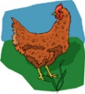
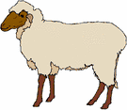

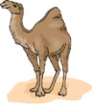

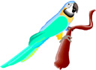


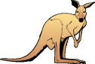
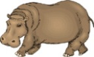

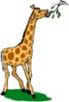

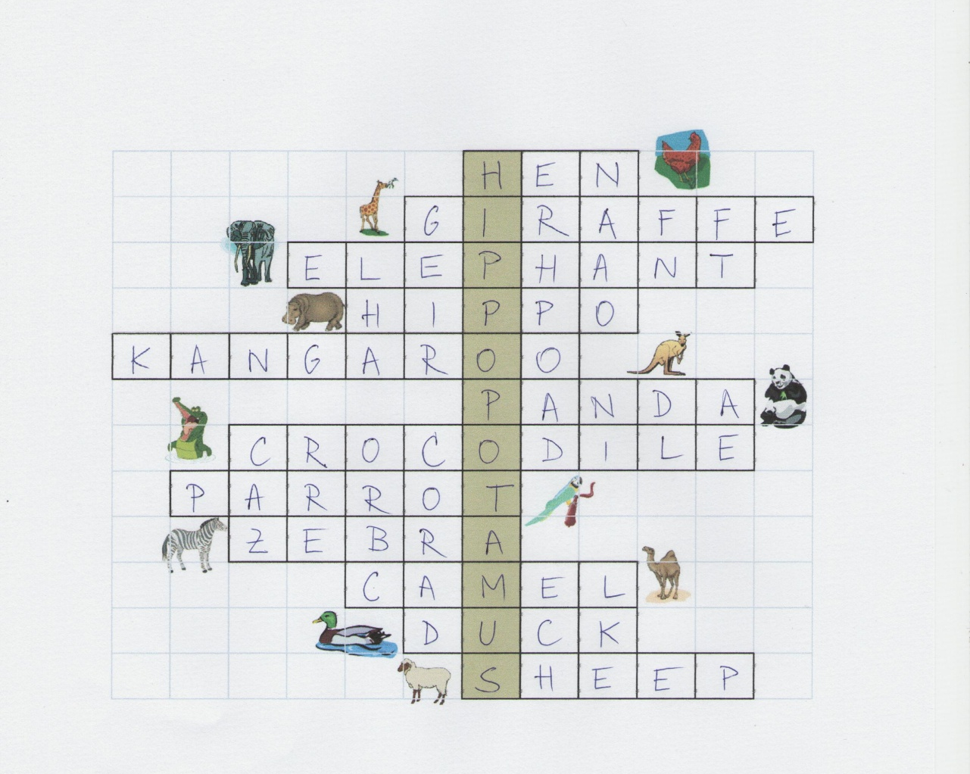
Řešení:

Zdroje:
archiv autora
www.clkr.com/clipart-hen.html, www.clkr.com/clipart-giraffe.html, www.clkr.com/clipart –elephant.html, www.clkr.com/clipart-hippo.html, www.clkr.com/clipart-kangaroo-1.html, www.clkr.com/clipart-panda.html, www.clkr.com/clipart-crocodile.html, www.clkr.com/clipart-parrot.html, www.clkr.com/clipart-zebra.html, www.clkr.com/clipart-camel.html, www.clkr.com/clipart-duck.html, www.clkr.com/clipart-sheep.html

